Чем занять детей на самоизоляции без телевизора, телефона и компьютера

Самоизоляция и дистанционное обучение сделали свое дело – родители готовы на что угодно, чтобы дети перестали делать это – страдать от скуки, мешать работать и занимать ноутбук.
Режим самоизоляции – дети стоят на головах, пока родители пытаются работать на "удаленке". А если у вас есть еще старший ребенок-школьник, началось дистанционное обучение в школах, жить стало ещё сложнее – теперь ребенка занимают родительские планшеты и ноутбуки, постоянно дергают маму и папу, когда что-то нужно настроить и после всего этого ада страдают от ничегонеделанья.
Такой замкнутый, «карантинный» образ жизни, сильно отличающийся от привычного, может стать источником стресса. Родители, близкие детей, находясь дома, могут привить ребенку навыки преодоления, совладания со сложными ситуациями и научить его справляться с возможным стрессом.
Для этого родителям рекомендуется:
- сохранять, поддерживать, создавать благоприятную, спокойную, доброжелательную атмосферу в семье,
- стараться регулярно общаться, разговаривать с ребенком на темы, связанные с его переживаниями, чувствами, эмоциями,
- научить ребенка выражать свои эмоции в социально приемлемых формах,
- сохранить элементы привычного режима жизни, в противном случае ребенку потом трудно будет вернуться к прежнему ритму: сон, режим питания, чередование занятий и отдыха и др.,
- поощрять физическую активность ребенка,
- поддерживать и стимулировать творческий ручной труд ребенка,
- поощрять ребенка к заботе о ближних (представителях старшего поколения, младших детях, домашних питомцах),
- поддерживать семейные традиции, ритуалы.
Многие родители мечтают занять своих детей чем-то помимо видео в ютубе мультиками, играми на планшетах и тд.
Начинайте утро с полезного ритуала, который может стать традицией: обсудите, чем вы займетесь в первые часы нового чудесного дня. Ребенку это понравится. Ведь с ним считаются, ему уделяют время.
Вводите разнообразные так называемые «пятиминутки», «пятнадцатиминутки» и «получасики», когда можно будет пообщаться друг с другом, пошалить, посмеяться, сказать друг другу комплимент.
Также полезно устроить «День здоровья», тем более это сейчас очень актуально. Показать детям в игровом упражнении «Перчатки», как можно тщательно помыть руки, покрутив и погладив каждый мыльный пальчик. Или провести несложный опыт: в чашу с водой насыпать хлопья или отруби. Опустить пальчик. Посмотреть, как частички отрубей сядут на пальчик. Потом пальчик опустить в емкость с жидким мылом и, не смывая его, вновь опустить в чашу с водой и отрубями. Дети всегда восхищенно восклицают, видя, как от пальчика отдаляются частички вещества. Вот так наглядно можно показать пользу мытья рук. Можно вместе сделать витаминный салат, заварить полезный ромашковый чай с лимоном и медом.
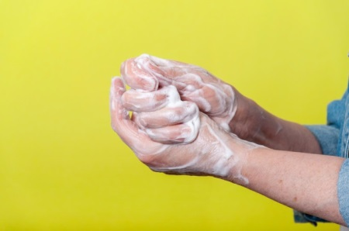
На следующий день можно усложнить задачу: сказать комплимент на определенный звук, например, на [c] — старательный, самостоятельный, стройный, счастливый, смешливый, стильный, светлый, статный и т. п.
Очень полезна игра «Вопросы из коробочки» — можно многое узнать друг о друге, если по очереди доставать из коробочки бумажки с началом предложения, которое надо продолжить. Например: «Меня огорчает...», «Я боюсь, когда...», «Мне радостно...», «Самое лучшее — это...», «Я хочу, чтобы...», «Я никогда не сделаю...», «Я мечтаю...», «Меня злит...», «Кто твой герой, почему?» и т.п.
Форматы этой игры могут быть самыми разными, не только психологическими, но и познавательными. Можно проводить такие игры, посвятив их совершенно разным сегментам: ответам на вопросы о природе, о животных, окружающем мире, известным историческим фактам, географии и т.д.
Увлекательным будут и совместно составленные рассказы по картинкам, которые можно приклеить на лист или разложить их в свободном порядке. И чем более невероятные комбинации картинок вы подберете, тем интереснее получится рассказ.
Хотите отдохнуть, расслабиться — сделайте вместе с ребенком кинетический песок из 2-х ст. крахмала, 3 ст. чистого песка, 1 ст. воды. И руки чистые, и масса удовольствия вам обеспечены.
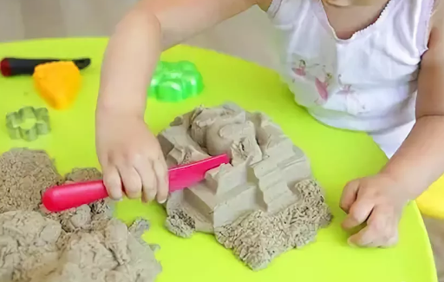

Во время самоизоляционного режима напомню вам – в квартире есть не только гаджеты. Я подобрала для вас и ваших детей еще более интересные занятия.
Настольные игры
Настольные игры – один из простых и эффективных способов наладить коммуникацию с собственным ребенком, расслабиться самому и дать глазам отдохнуть от света экранов гаджетов.
Вы, наверное, уже не помните, но существуют такие отличные игры на все времена как шахматы, лото, шашки. Кстати, последние, можно сделать, например, из печенья и устроить весёлое соревнование – кто у кого больше съест шашек.

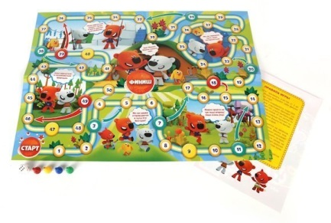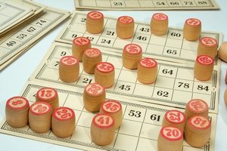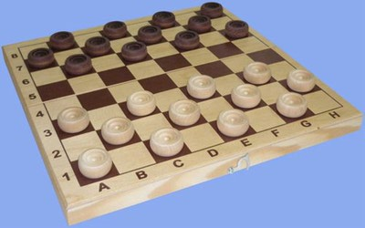
Игры на бумаге
Раньше, когда не было телефонов, компьютеров и телевизоров и много игр было нарисовано просто на бумаге – в тетрадках и альбомах. Почему бы не вспомнить такой простой и увлекательный вариант проведения досуга? Например,
Морской бой
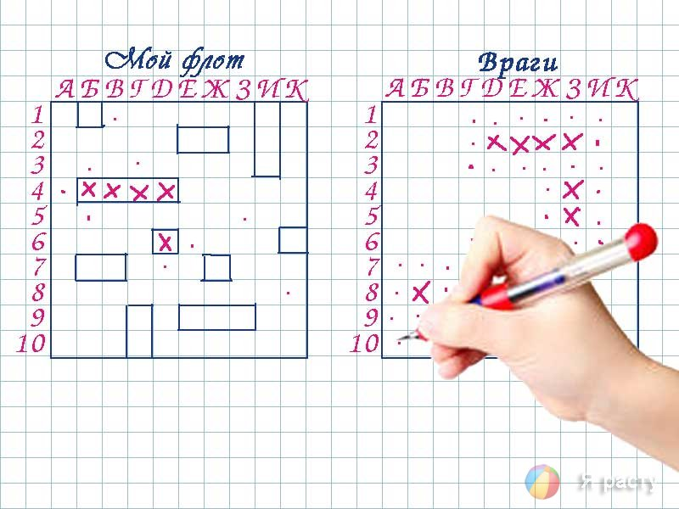
Крестики-нолики
Крестики-нолики — логическая игра на двоих. Она также быстрая. Некоторые родители используют данную игру, чтобы помочь маленьким детям постичь основы логики.
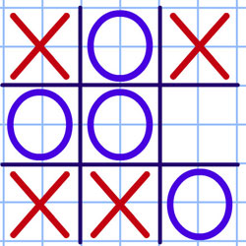
Найти ребенку хобби
Также предлагаю вам очень быстро найти своему ребенку хобби прямо у вас в квартире. Таким образом, он будет занят сам и не будет отвлекать вас. Варианты у нас разные – нужно только понять, чем ваш ребенок действительно хотел бы заниматься.
Рисование
Для талантливых детей проблемы нет – краски, фломастеры, цветные карандаши. Рисование формирует у детей элементарные графические умения. Но что делать, если ребенок рисовать вроде бы и не против, но у него вместо кота получается крокозябра? Есть варианты.
Во-первых, существуют "рисунки по номерам" – это наборы с уже нарисованной картиной, которую нужно раскрасить с помощью инструкции-подсказки.
Во-вторых, и обычные раскраски таким детям удается освоить.
В-третьих, можно помочь ребенку начать "рисовать" свои шедевры. Для это вам понадобится бумага для копий, по-другому «копирка» (она бывает черная и фиолетовая, лучше черную, конечно), достаточно острый карандаш или заостренная палочка и книга с изображением тех персонажей, которые хотел бы сам изобразить ребенок.
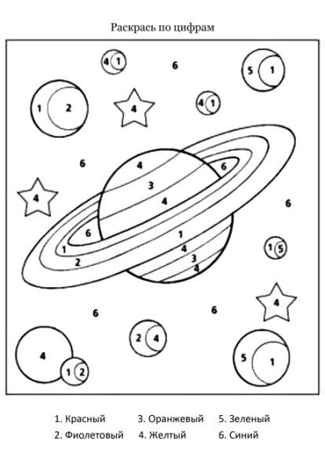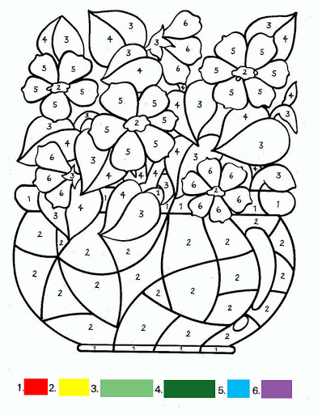
Логические задачи
Если ваш ребенок больше любит логические задачи, то ему прямой путь к собиранию пазлов или конструкторов. Причем в последнем случае мы говорить не только о лего или его аналогах.
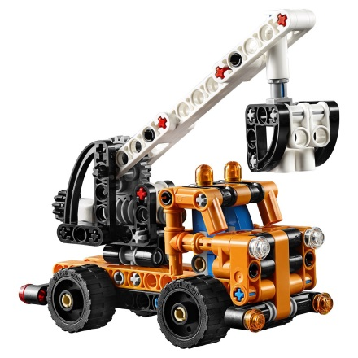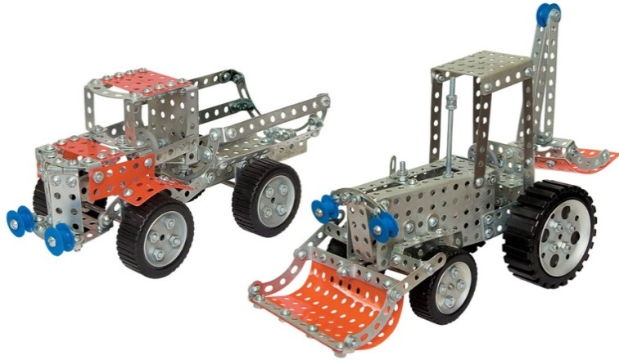
Творчество
Подходит для детей с полетом фантазии и любовью к театральным искусствам и моде. Можно сделать целое представление, на подготовку к которому у вашего ребенка может уйти и целый день.
Театр
Это может быть театр теней (из рук за ширмой, или создается специальный экран и фигуры, чьи тени отображаются), театр пальчиковых или ручных кукол (таких кукол тоже придется создать самому ребенку из подручных средств или имеющихся в доме тканей, других материалов), театр «актером» в виде вашего ребенка с проработкой пьесы, созданием грима, декораций, костюма. Эти представления вы сможете записать на видео и потом с гордостью показывать друзьям и родственником.
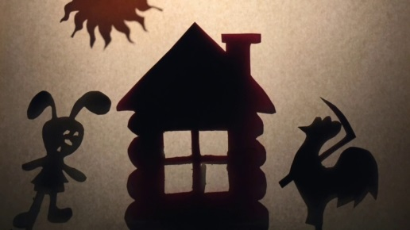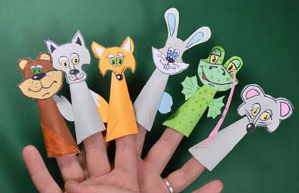
- Мода
Если у вас дома живет маленькая модница, то не стоит ограничивать её полет фантазии. Быть может именно в этот период ваша Коко Шанель создаст что-то действительно прекрасное. Можно предложить ребенку устроить настоящее дефиле, а костюмы создавать из подручных материалов (старых штор, пакетов, пластиковых бутылок, фольги) или даже реальных тканей (но тогда с эскизами). Можно устроить модный приговор куклам и сшить одежду для них, а можно создать картонные прототипы кукол и предметы гардероба и одевать модниц, так сказать, на бумаге.
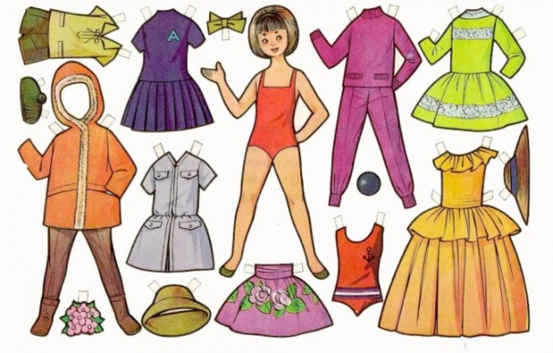
- Музыка
Здесь в ход идет ксилофон, металлофон, гитара (учиться играть по схемам никогда не поздно), синтезатор (а вдруг у вас растет маленький гений, который напишет песню про самоизоляцию), губная гармошка, бубен и дудочка (чем не инструменты для обычного детского развлечения?).
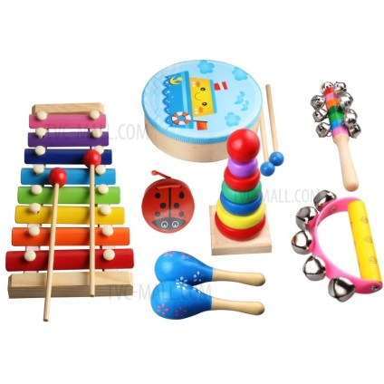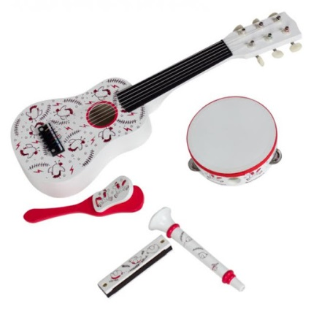

Юный исследователь
А может быть у вас дома растет будущий великий физик, химик, биолог? Такое чадо будет не просто занять, но, если сумеете увлечь, то его будет не видно и не слышно. Можно попробовать дать такому ребёнку список исследований. Пусть он делает простейшие реакции – например, гасит соду лимонной кислотой, смешивает масло и воду, создаст мыльные пузыри. Конечно же, все под присмотром родителей.
Или попробуйте задать своему ребёнку научное исследование, и пусть сделает трюк "крышка из бумаги", когда вы переворачиваете стакан с водой, и бумага удерживает жидкость в сосуде. В общем, здесь многие рецепты, всё же, придется почерпнуть из интернета, но их можно распечатать и совместно с ребенком отправится экспериментировать. Вот один из подобных опытов, который можно провести в домашних условиях и с обычными предметами.
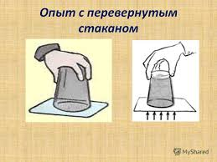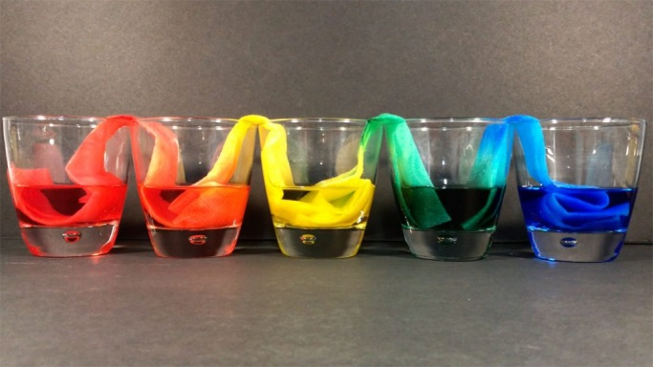
Рукоделие
Наверное, это сейчас достаточно редкое явление среди детей, но в детстве вы сами наверняка увлекались каким-то видом рукоделия. Может быть, что-то из этих занятий увлечет вашего ребенка? Попробуйте предложить ему вязание, вышивание, макраме, шитьё, валяние, плетение из мулине и бисера, сейчас ещё популярна, так называемая, алмазная мозаика (клеить стразы на полотно).
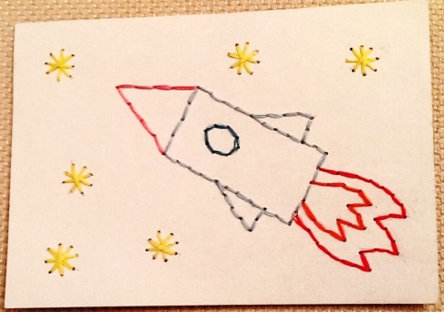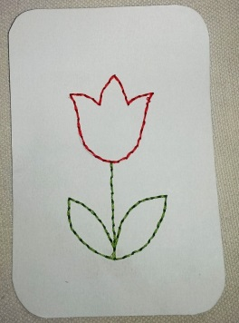
Мальчиков также могут заинтересовать выжигание и резьба по дереву, вязание узлов. Мальчики и девочки, особенно в маленьком возрасте, возможно, будут рады созданию фигурок из соленого теста.
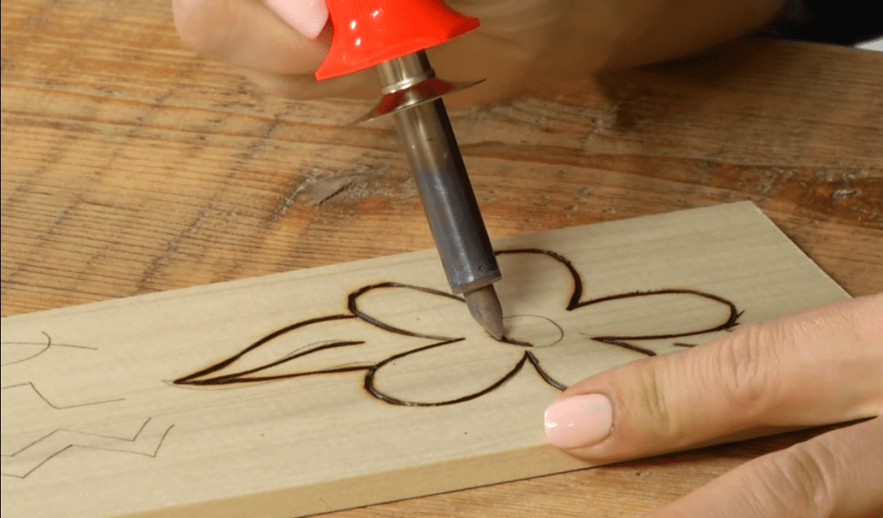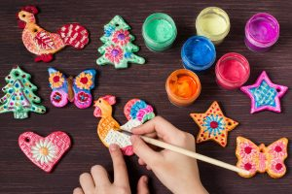
Также не нужно забывать про старый добрый пластилин. Даже можно придумать некоторых персонажей, попросить ребенка нарисовать их прототип на бумаге, потом создать из пластилина, изобразить декорации и позже всей семьей снять пластилиновый фильм. Помните, как клип "А может быть ворона?".
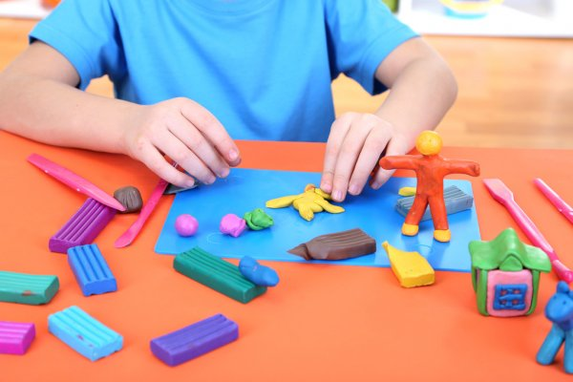
Оригами
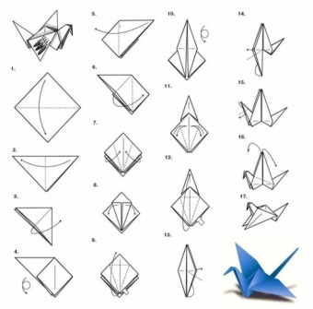
Может быть, и вам стоит попробовать заинтересовать этим удивительным искусством ребенка? Вот популярные и несложные схемы.
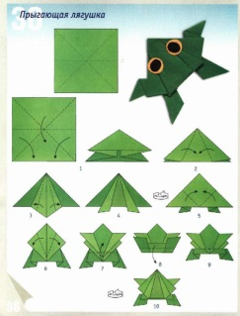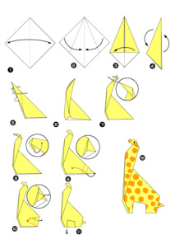

Активные игры в доме или на даче
Да, многие родители не любят, когда дети носятся по дому, как угорелые и сметают всё на своем пути. Но ребенку нужна физическая активность, а потом предлагаем вам несколько способов заставить ребенка немного побегать.
Первый – поиграйте в прятки. Второе, объявите, что пол – это лава, а какой-то из предметов в квартире – корабль спасателей – нужно добраться и по дороге вызволить из ловушки кота. Третье – можно создать карту сокровищ, записки-загадки и предложить ребенку пройти квест. Четвертое – у кого-то дома наверняка есть хулахуп, скакалка и шведская стенка. Ну, что сказать – их время однозначно пришло! За выполнение упражнений должен быть какой-то вкусный приз. Пятое, самое экстремальное - бой подушками (вместо подушек могут быть водяные пистолеты, надувные мечи и т.д.) - весело и энергозатратно.
Из менее активных, но не мене интересных игр в доме можно поиграть в дартс (мальчишки обычно вообще в восторге) и создание убежища из одеял (а также диванных подушек, стульев, простыней). Внутри убежища нужно сидеть с фонариком или установить настольную лампу.
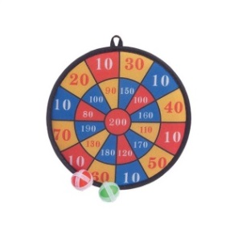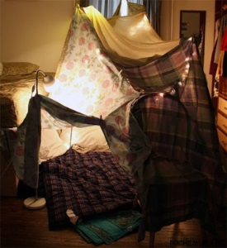
Если ваш ребенок будущий школьник, можно поиграть дома в... школу! Повесьте на стену «доску» из ватмана, соберите ребенку портфель со школьными принадлежностями и дайте дошкольнику рабочую тетрадь, где он с удовольствием будет выполнять задания. Возможно, ваш ребенок тоже захочет побыть на месте учителя?
Еще раз перечислю упражнения на развитие мелкой моторики рук:
- письмо «в воздухе»; - лепка букв из пластилина; - конструирование букв из их элементов; рисование цветными карандашами; - вырезание из бумаги различные фигурки, полоски; - лепка из пластилина; - нанизывание бус, бисера или просто пуговиц; - застегивание одежды, зашнуровывание ботинок; - штриховка - развитие мускульной памяти.
Готовим вместе
Также предлагаю родителям вариант проведения совместного досуга с ребенком. Займитесь готовкой. Вместе. Лучше чего-нибудь простого и вкусного. Пицца, молочный коктейль, мороженное или желе в мисочках – и ваш ребенок будет на седьмом небе от счастья.
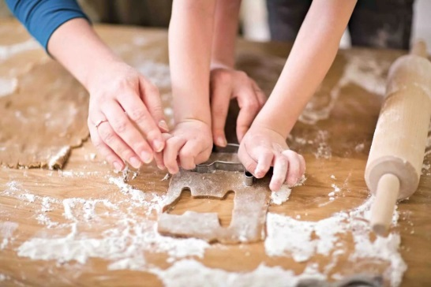
Вот вам достаточно много способов, чем занять ребенка в период самоизоляции. Но, конечно же, это далеко не всё. Вы можете предложить свои, тут уж как говорится у кого какая фантазия!
Помните: не следует все время развлекать и занимать ребёнка, важно предусмотреть для него как периоды самостоятельной активности, так и совместные со взрослыми дела.
Игра для ребенка, особенно дошкольного возраста — это основа его жизни, она ему необходима для полноценного развития. Поэтому играйте, играйте и играйте! Сделайте каждый день недели разным, как цвета радуги, наполните его разными событиями, разной деятельностью... И одних игр здесь будет недостаточно. Не забывайте хвалить ребенка, чаще говорите, что вы гордитесь им, что у него все получится, все будет хорошо, что он — ваше чудо!

Успехов Вам и вашим детям!
Берегите свое здоровье и здоровье своих детей!

Информацию подготовила педагог-психолог Детского сада №125 ОАО «РЖД» Плешкова Анастасия Сергеевна

